新 书 推 荐

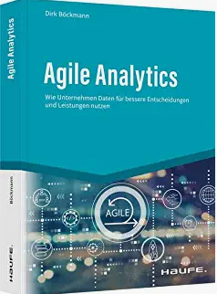
中文书名：《敏捷分析：公司如何利用数据做出更好的决策和业绩》
英文书名：Agile Analytics：How companies use data for better decisions and performance
德文书名：Agile Analytics
作 者：Dirk Böckmann
出 版 社：Haufe
代理公司：ANA/ Lauren
页 数：220页
出版时间：2023年5月
代理地区：中国大陆、台湾
审读资料：电子稿
类 型：经管

内容简介：

如果公司希望保持竞争力，需要从商业智能转向商业分析。德克·伯克曼提供了一个全面的解决方案，其中包括员工的资源和技能，公司的业务要求和目标以及软件。在管理层面，重点是采取灵活、互动和跨学科的方法，从一开始就让管理人员和员工负责任地参与进来。从组织的角度来看，突出了三个层面：业务模式，企业架构和决策图。成功公司的示例显示了如何使用商业分析为平台经济创建新的服务和创新的业务模式。即使没有IT数据处理知识，读者也能够理解。

作者简介：
德克·伯克曼（Dirk Böckmann）是Beat2Lead GmbH的创始人和所有者，该公司为大型中型公司和国际公司提供有关敏捷领导，性能管理和使用先进分析技术以可持续提高业绩和适应性的建议。

感谢您的阅读！
请将反馈信息发至：版权负责人
Email：Rights@nurnberg.com.cn
安德鲁·纳伯格联合国际有限公司北京代表处
北京市海淀区中关村大街甲59号中国人民大学文化大厦1705室, 邮编：100872
电话：010-82504106, 传真：010-82504200
公司网址：http://www.nurnberg.com.cn
书目下载：http://www.nurnberg.com.cn/booklist_zh/list.aspx
书讯浏览：http://www.nurnberg.com.cn/book/book.aspx
视频推荐：http://www.nurnberg.com.cn/video/video.aspx
豆瓣小站：http://site.douban.com/110577/
新浪微博：安德鲁纳伯格公司的微博_微博 (weibo.com)
微信订阅号：ANABJ2002

